 | ИСПОЛНИТЕЛЬНЫЙ КОМИТЕТ МАМАДЫШСКОГО  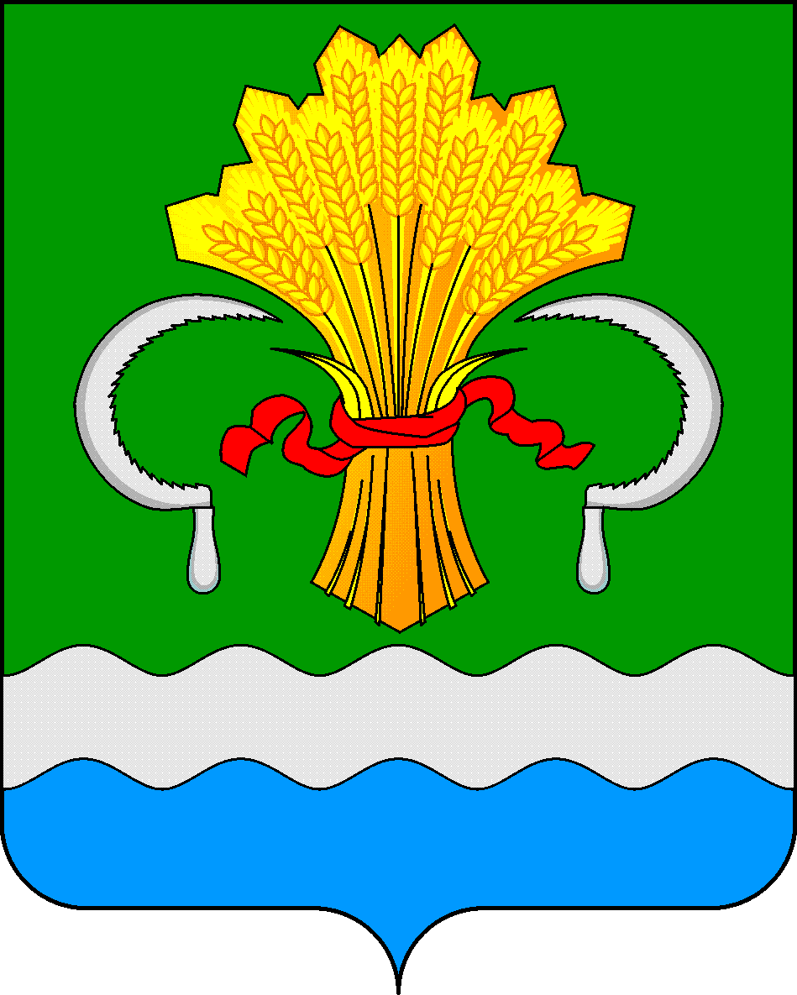  МУНИЦИПАЛЬНОГО РАЙОНА  РЕСПУБЛИКИ ТАТАРСТАН  ул.М.Джалиля, д.23/33, г. Мамадыш,  Республика Татарстан, 422190 |  | ТАТАРСТАН РЕСПУБЛИКАСЫНЫҢ  МАМАДЫШ МУНИЦИПАЛЬ  РАЙОНЫНЫҢ БАШКАРМА КОМИТЕТЫ  М.Җәлил ур, 23/33 й., Мамадыш ш.,  Татарстан Республикасы, 422190
 | Тел.: (85563) 3-15-00, 3-31-00, факс 3-22-21, e-mail: mamadysh.ikrayona@tatar.ru, www.mamadysh.tatarstan.ru
 | Постановление  № 64 |  | Карар  от «15» 02 2024 г.

О внесении изменений в постановление Исполнительного комитета Мамадышского муниципального района Республики Татарстан от 19.08.2016 г. N 1028

В соответствии с требованиями статьи 6, статьи 27, статьи 50 Водного кодекса Российской Федерации и пунктов 24, 26 статьи 15 Федерального закона №131-ФЗ от 06.10.2003 года "Об общих принципах организации местного самоуправления в Российской Федерации", Исполнительный комитет Мамадышского муниципального района Республики Татарстан
п о с т а н о в л я е т:
1. Внести в постановление Исполнительного комитета Мамадышского муниципального района Республики Татарстан от 19.08.2016 г. N1028 " Об утверждении Правил создания и использования рекреационных зон отдыха в водоохранной зоне водных объектов общего пользования, находящихся на землях муниципальной и государственной собственности Республики Татарстан следующие изменения:
1.1. Часть 2.2 статьи 2 Правил изложить в следующей редакции:
«2.2. Использование водных объектов общего пользования осуществляется с учетом правил использования водных объектов для рекреационных целей, утверждаемых в соответствии со статьей 50 Водного кодекса Российской Федерации, а также с учетом правил использования водных объектов для личных и бытовых нужд.".
2. Сектору по связям с общественностью и СМИ общего отдела Исполнительного комитета Мамадышского муниципального района обеспечить размещение настоящего постановления в информационно-телекоммуникационной сети "Интернет" на официальном сайте муниципального района Республики Татарстан www.mamadysh.tatarstan.ru.
3. Контроль за исполнением настоящего постановления возложить на первого заместителя руководителя Исполнительного комитета Мамадышского муниципального района Республики Татарстан Аглямова А.Х.

Руководитель О.Н.Павлов

